Общество с ограниченной ответственностью «Квантрон Групп»
(ООО «Квантрон Групп»)

УСТРОЙСТВО КОМПЛЕКТНОЕ: ПРОГРАММНО-АППАРАТНЫЙ КОМПЛЕКС «СИСТЕМА МАРКИРОВКИ И УЧЕТА ПРОДУКЦИИ KVANTRON SMART»
ПРОГРАММНОЕ ОБЕСПЕЧЕНИЕ «KVANTRON BROWSER»
Руководство пользователя

Листов 13

2025

Аннотация
Настоящее руководство пользователя описывает порядок работы с программным обеспечением «Kvantron Browser». В документе приведены инструкции по запуску, основным функциям браузера, работе с вкладками, виртуальной клавиатурой, а также по настройке главной страницы и карточек сервисов.
Содержание
1. Назначение программы 4
2. Системные требования 5
3. Запуск 6
4. Интерфейс пользователя 7
4.1. Основные элементы управления 7
4.2. Работа с вкладками 7
4.3. Виртуальная клавиатура 9
5. Настройка 11
5.1. Настройка карточек сервисов 11
5.2. Изменение сайта по умолчанию 13

1. Назначение программы
Программное обеспечение «Kvantron Browser» представляет собой специализированный браузер, входящий в состав комплекса приложений «Kvantron Smart», предназначенных для централизованного управления оборудованием для маркировки на всех участках производства. Компонент Kvantron Browser обеспечивает пользовательский интерфейс для взаимодействия с различными сервисами системы, работающими локально или в сети.

2. Системные требования
Перед началом работы необходимо убедиться, что в системе установлен Kvantron.Launcher и в лаунчере добавлен компонент Kvantron.Browser.

3. Запуск
Для запуска браузера необходимо предварительно запустить соответствующий сервис в Kvantron.Launcher (см. Рисунок 1 Цифра 1).
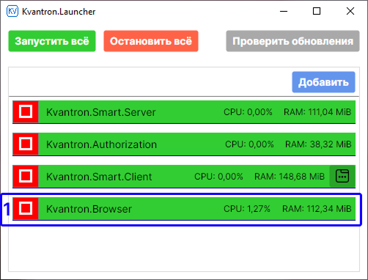
Рисунок 1 – Окно Kvantron.Launcher
После успешного запуска сервиса автоматически откроется главное окно браузера с сайтом, который задан по умолчанию в файле настроек (см. Рисунок 2).
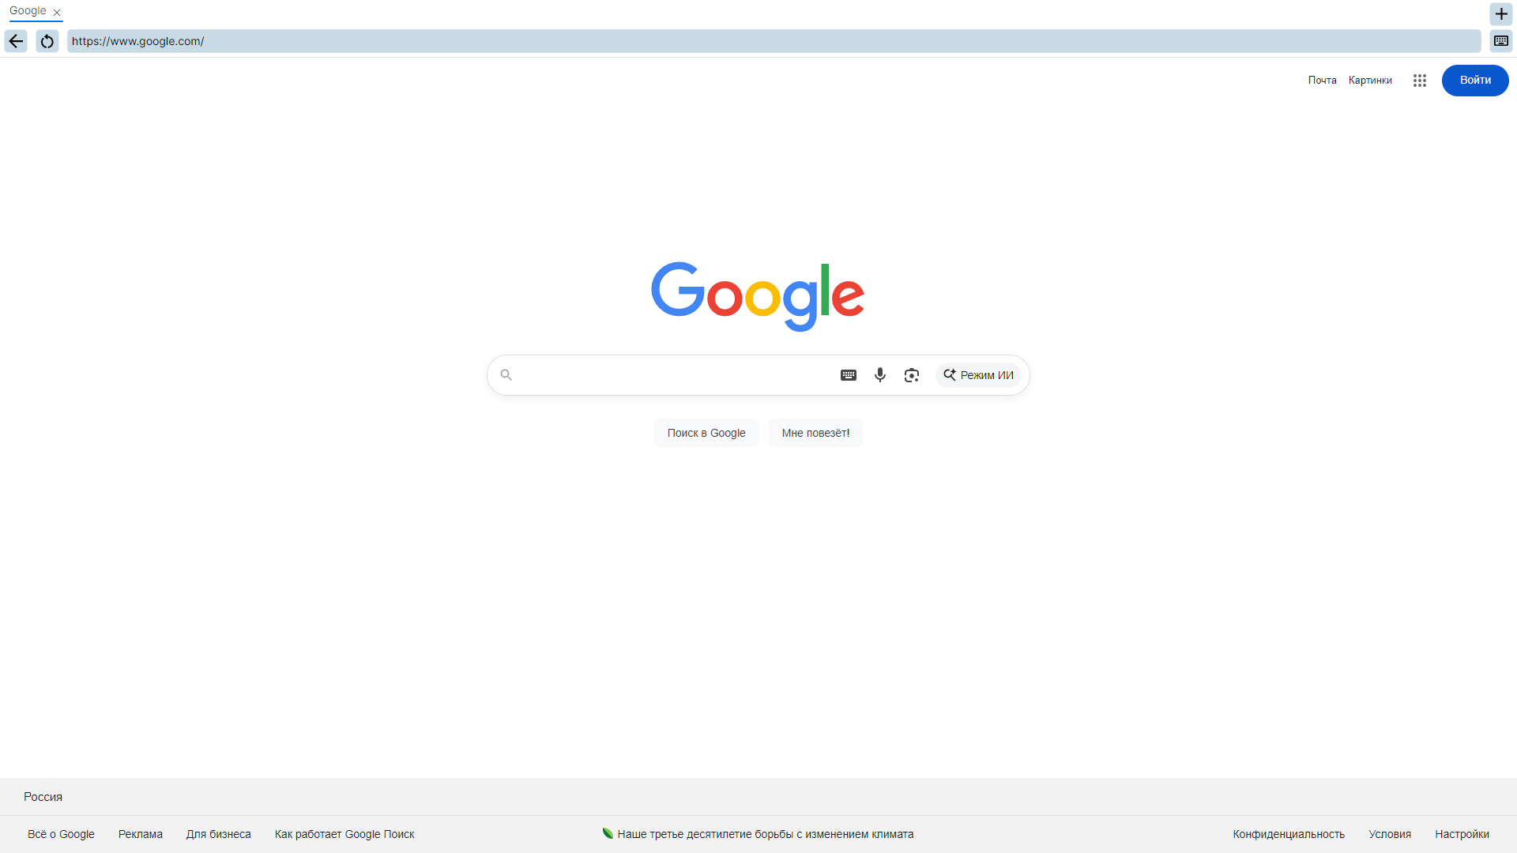
Рисунок 2 – Сайт по умолчанию в браузере

4. Интерфейс пользователя

4.1. Основные элементы управления
В верхней части окна браузера расположена панель управления, содержащая основные элементы интерфейса.
Кнопка «Предыдущая страница» (см. Рисунок 3) предназначена для перехода к предыдущей вкладке в истории просмотра. Функционал аналогичен стандартному браузеру Microsoft Edge.

Рисунок 3 – Кнопка «Предыдущая страница»
Кнопка «Перезагрузить страницу» (см. Рисунок 4) предназначена для обновления содержимого текущей активной вкладки. Функционал аналогичен стандартному браузеру Microsoft Edge.

Рисунок 4 – Кнопка «Перезагрузить страницу»
Во время процесса перезагрузки страницы в заголовке активной вкладки отображается текст «Загрузка...» (см. Рисунок 5).

Рисунок 5 – Перезагрузка страницы
Также в верхней части окна расположена строка, отображающая URL (адрес) текущей активной вкладки (см. Рисунок 6).
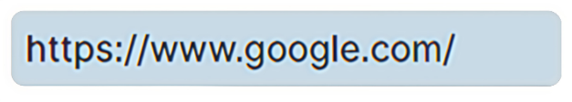
Рисунок 6 – Строка с URL

4.2. Работа с вкладками
Для открытия новой вкладки используется кнопка «Открыть новую вкладку» (см. Рисунок 7).


Рисунок 7 – Кнопка «Открыть новую вкладку»
При нажатии на эту кнопку открывается Главная вкладка, на которой отображаются карточки установленных в настройках сервисов и соответствующие им названия (см. Рисунок 8).
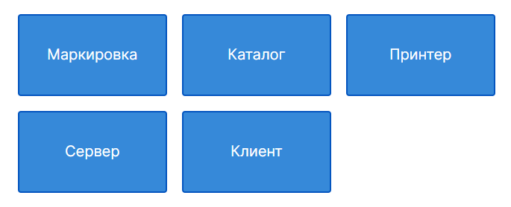
Рисунок 8 – Карточки-сервисы
Для перехода к нужному сервису необходимо кликнуть по соответствующей карточке. Например, при нажатии на карточку «Сервер» откроется страница авторизации на сервере (см. Рисунок 9).
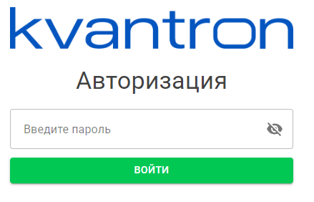
Рисунок 9 – Авторизация при переходе на сервис сервера
После успешной авторизации пользователь попадает на вкладку с соответствующим сервисом, например, Kvantron Server (см. Рисунок 16).

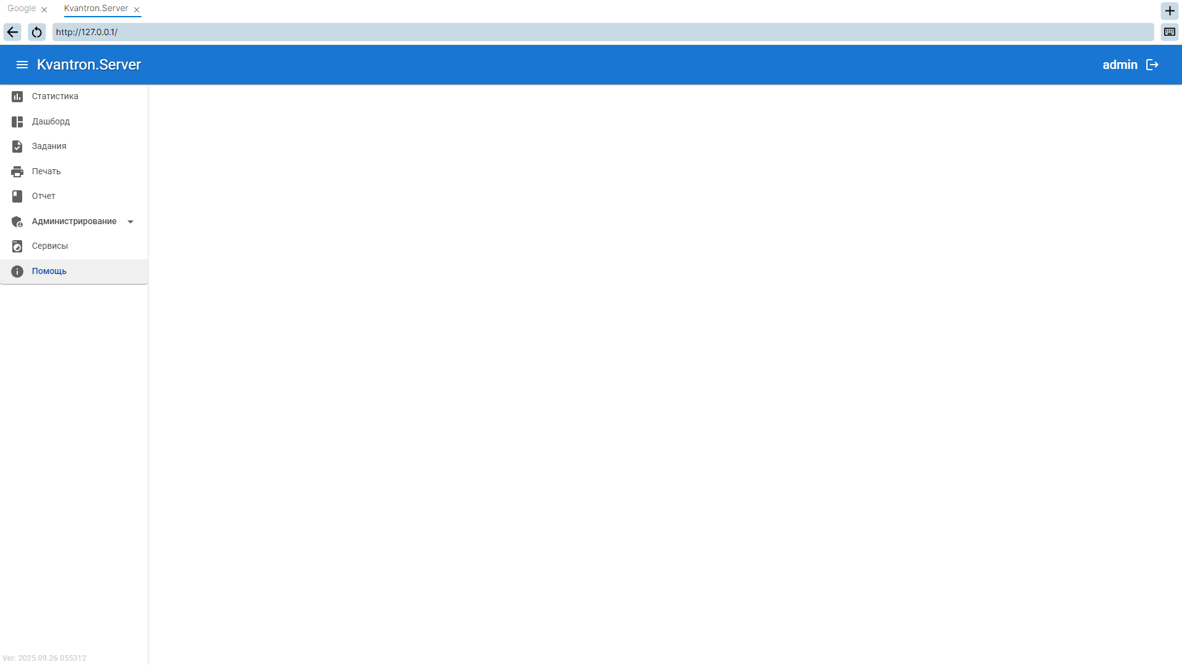
Рисунок 10 – Страницка сервиса Kvantron Server

4.3. Виртуальная клавиатура
  Рисунок 11 – Скрытая виртуальная клавиатура |   Рисунок 12 – Активная виртуальная клавиатура
Для ввода текста в поля на страницах используется встроенная виртуальная клавиатура. Для её отображения или скрытия служит кнопка «Показать/скрыть клавиатуру» (см. Рисунок 11-12).
При нажатии на кнопку клавиатура появляется в нижней части окна браузера (см. Рисунок 13).
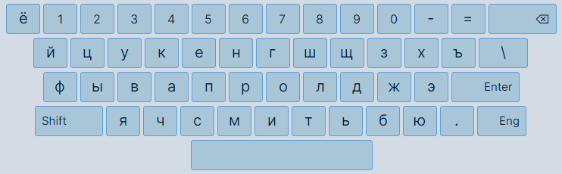
Рисунок 13 – Виртуальная клавиатура
Для переключения языка ввода на английский язык необходимо нажать кнопку «Eng» на виртуальной клавиатуре (см. Рисунок 14).
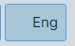
Рисунок 14 – Кнопка переключения языка
Для переключения регистра клавиатуры используется кнопка «Shift» (см. Рисунок 15-16). При первом нажатии активируется верхний регистр (заглавные буквы), при повторном нажатии регистр возвращается к нижнему (строчные буквы).
  Рисунок 15 – Активен нижний регистр |   Рисунок 16 – Активен верхний регистр

5. Настройка

5.1. Настройка карточек сервисов
Карточки сервисов на главной вкладке настраиваются через файл конфигурации Settings.json.
Для изменения настроек карточек необходимо выполнить следующие действия:
- Найти файл Settings.json в папке, где находится исполняемый файл Kvantron.Browser.exe (например, ...\Kvantron.Browser\publish) (см. Рисунок 17).
- Открыть файл Settings.json с помощью текстового редактора, например, Notepad++ или Блокнот.
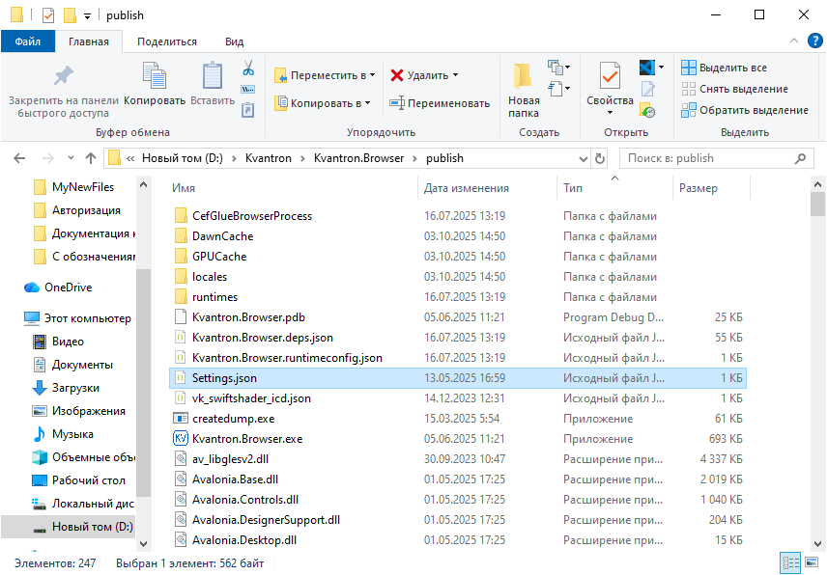Рисунок 17 – Файл Settings.json
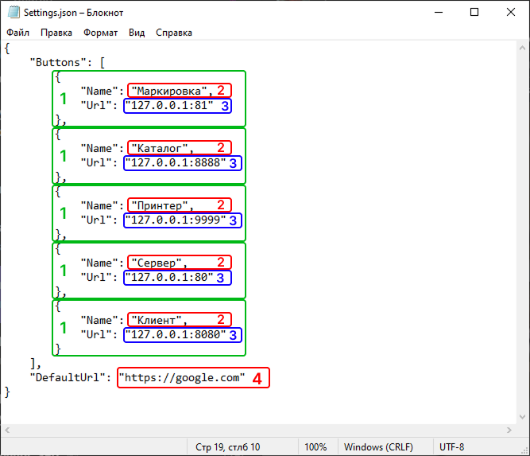
Рисунок 18 – Содержимое файла Settings.json
В файле настроек карточки сервисов задаются особым образом – в виде небольших блоков (см. Рисунок 18 Цифра 1). Каждый блок содержит название карточки (см. Рисунок 18 Цифра 2) и ссылку, по которой она открывается (см. Рисунок 18 Цифра 3).
Вот как выглядит один такой блок:
{
"Name": "Название",
"Url": "Ссылка"
}
- "Name" – то, что будет написано на карточке (например, «Каталог», «Принтер» и т.д.).
- "Url" – адрес, куда перейдёт программа при нажатии. Это не обычный сайт, а адрес компьютера, где запущено ПО.
Важно. Ссылка вида 127.0.0.1:81 означает:
- 127.0.0.1 – это адрес вашего компьютера.
- :81 – это порт.
Такие адреса используются, когда программа работает локально (на вашем ПК).
Для добавления новой карточки выполните следующие шаги:
- Скопируйте любой существующий блок (например, тот, что с «Маркировкой»).
- Замените значение после "Name": на своё название в кавычках – например: "Мой новый сервис".
- Замените значение после "Url": на нужный адрес в кавычках – например: "127.0.0.1:9000".
- Вставьте этот блок в список карточек.
- Обязательно поставьте запятую перед новым блоком, если он не первый в списке.
Пример правильной вставки (после другой карточки):
,
{
"Name": "Мой новый сервис",
"Url": "127.0.0.1:9000"
}
Важно:
- Не удаляйте { }, ", : – они нужны, чтобы файл работал.
- Каждый блок, кроме последнего, должен заканчиваться запятой после }.

5.2. Изменение сайта по умолчанию
При запуске Kvantron.Browser открывается сайт, указанный в строке (см. Рисунок 18 Цифра 4).
Чтобы изменить его:
- Найдите эту строку в самом низу файла Settings.json.
- Замените "https://google.com" на нужный адрес – например: "https://yandex.ru"
- Сохраните файл.
После сохранения файла и перезапуска ПО браузера в лаунчере, при следующем запуске будет открываться новый сайт по умолчанию.

